**Manual JS**

**Funciones**

**María Isabel Tovar Pastrana**

**ADSO – 2900177**

**SALUDO**

|  |  |  |
| --- | --- | --- |
| **Nombre de la función: saludo()** | | **Versión: 1.0** |
| **Descripción:**  Función que saluda | | |
| saludar | Tipo de variable: Alfanumérico | |
| Código: | | |

|  |  |  |
| --- | --- | --- |
| **Nombre de la función: const saludoExp = function(psaludo)** | | **Versión: 2.0** |
| **Descripción:**  Función que saluda | | |
| saludar | Tipo de variable: String | |
| Código: | | |

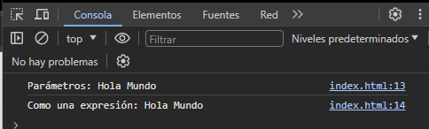

**OPERACIONES**

|  |  |  |
| --- | --- | --- |
| **Nombre de la función: suma(pnumUno, pnumDos)** | | **Versión: 1.0** |
| **Descripción:**  Función que suma dos números | | |
| numUno | Tipo de variable: int | |
| numDos | Tipo de variable: int | |
| sumar | Tipo de variable: int | |
| Código: | | |

|  |  |  |
| --- | --- | --- |
| **Nombre de la función: const sumaExp = function(pnumUno, pnumDos)** | | **Versión: 2.0** |
| **Descripción:**  Función que suma dos números | | |
| numUno | Tipo de variable: int | |
| numDos | Tipo de variable: int | |
| sumar | Tipo de variable: int | |
| Código: | | |

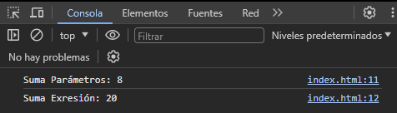

|  |  |  |
| --- | --- | --- |
| **Nombre de la función: resta(pnumUno, pnumDos)** | | **Versión: 1.0** |
| **Descripción:**  Función que resta dos números | | |
| numUno | Tipo de variable: int | |
| numDos | Tipo de variable: int | |
| restar | Tipo de variable: int | |
| Código: | | |

|  |  |  |
| --- | --- | --- |
| **Nombre de la función: const restaExp = function(pnumUno, pnumDos)** | | **Versión: 2.0** |
| **Descripción:**  Función que resta dos números | | |
| numUno | Tipo de variable: int | |
| numDos | Tipo de variable: int | |
| restar | Tipo de variable: int | |
| Código: | | |

|  |  |  |
| --- | --- | --- |
| **Nombre de la función:** multiplicacion**(pnumUno, pnumDos)** | | **Versión: 1.0** |
| **Descripción:**  Función que multiplica dos números | | |
| numUno | Tipo de variable: int | |
| numDos | Tipo de variable: int | |
| multiplicar | Tipo de variable: int | |
| Código: | | |

|  |  |  |
| --- | --- | --- |
| **Nombre de la función: const** multiplicacionExp**= function(pnumUno, pnumDos)** | | **Versión: 2.0** |
| **Descripción:**  Función que multiplica dos números | | |
| numUno | Tipo de variable: int | |
| numDos | Tipo de variable: int | |
| multiplicar | Tipo de variable: int | |
| Código: | | |

|  |  |  |
| --- | --- | --- |
| **Nombre de la función:** division**(pnumUno, pnumDos)** | | **Versión: 1.0** |
| **Descripción:**  Función que divide dos números | | |
| numUno | Tipo de variable: int | |
| numDos | Tipo de variable: int | |
| dividir | Tipo de variable: int | |
| Código: | | |

|  |  |  |
| --- | --- | --- |
| **Nombre de la función: const** divisionExp**= function(pnumUno, pnumDos)** | | **Versión: 2.0** |
| **Descripción:**  Función que divide dos números | | |
| numUno | Tipo de variable: int | |
| numDos | Tipo de variable: int | |
| dividir | Tipo de variable: int | |
| Código: | | |

|  |  |  |
| --- | --- | --- |
| **Nombre de la función:** operaciones**(poperador,pnumUno, pnumDos)** | | **Versión: 1.0** |
| **Descripción:**  Función que elige la operacion | | |
| operador | Tipo de variable: alfanumérico | |
| numUno | Tipo de variable: int | |
| numDos | Tipo de variable: int | |
| Código: | | |

|  |  |  |
| --- | --- | --- |
| **Nombre de la función: const** operacionesExp**= function(poperador,pnumUno, pnumDos)** | | **Versión: 2.0** |
| **Descripción:**  Función que elige la operación | | |
| operador | Tipo de variable: alfanumérico | |
| numUno | Tipo de variable: int | |
| numDos | Tipo de variable: int | |
| Código: | | |

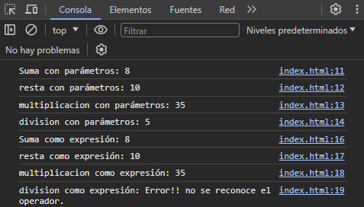

**PORCENTAJE DE UN NÚMERO**

|  |  |  |
| --- | --- | --- |
| **Nombre de la función:** porcentaje**(pnum)** | | **Versión: 1.0** |
| **Descripción:**  Función que calcula el porcentaje de un número | | |
| numero | Tipo de variable: float | |
| resultado | Tipo de variable: float | |
| Código: | | |

|  |  |  |
| --- | --- | --- |
| **Nombre de la función: const** porcentaje = function**(pnum)** | | **Versión: 2.0** |
| **Descripción:**  Función que calcula el porcentaje de un número | | |
| numero | Tipo de variable: float | |
| resultado | Tipo de variable: float | |
| Código: | | |

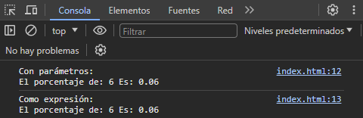

**PROMEDIO DE TRES NOTAS**

|  |  |  |
| --- | --- | --- |
| **Nombre de la función: promedio(pnota1,pnota2,pnota3)** | | **Versión: 1.0** |
| **Descripción:**  Función que calcula el porcentaje de tres notas y su promedio total | | |
| nota1 | Tipo de variable: float | |
| nota2 | Tipo de variable: float | |
| nota3 | Tipo de variable: float | |
| resultado | Tipo de variable: float | |
| Código: | | |
| **Nombre de la función: const promedioExp = function (pnota1,pnota2,pnota3)** | | **Versión: 2.0** |
| **Descripción:**  Función que calcula el porcentaje de tres notas y su promedio total | | |
| nota1 | Tipo de variable: float | |
| nota2 | Tipo de variable: float | |
| nota3 | Tipo de variable: float | |
| resultado | Tipo de variable: float | |
| Código: | | |

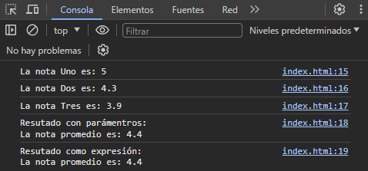

**PORCENTAJE DE CADA NOTA Y PROMEDIO**

|  |  |  |
| --- | --- | --- |
| **Nombre de la función: porcNota(pnota,pporcentaje)** | | **Versión: 1.0** |
| **Descripción:**  Función que calcula el porcentaje de tres notas, dependiendo su valor y su promedio total | | |
| nota | Tipo de variable: float | |
| porcentaje | Tipo de variable: float | |
| resultado | Tipo de variable: float | |
| Código: | | |

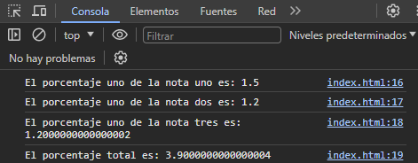

|  |  |  |
| --- | --- | --- |
| **Nombre de la función: const porcNotaExp = function(pnota,pporcentaje)** | | **Versión: 2.0** |
| **Descripción:**  Función que calcula el porcentaje de tres notas, dependiendo su valor y su promedio total | | |
| nota | Tipo de variable: float | |
| porcentaje | Tipo de variable: float | |
| resultado | Tipo de variable: float | |
| Código: | | |

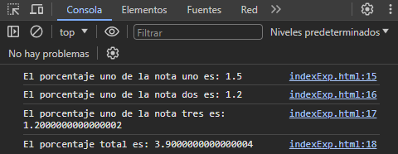

**ÁREA DE LAS FIGURAS GEOMÉTRICAS**

|  |  |  |
| --- | --- | --- |
| **Nombre de la función: areaC(pladoCuad)** | | **Versión: 1.0** |
| **Descripción:**  Función que calcula el área del cuadrado | | |
| ladoCuadrado | Tipo de variable: float | |
| cuadrado | Tipo de variable: float | |
| Código: | | |

|  |  |  |
| --- | --- | --- |
| **Nombre de la función: const areaCExp = function (pladoCuad)** | | **Versión: 2.0** |
| **Descripción:**  Función que calcula el área del cuadrado | | |
| ladoCuadrado | Tipo de variable: float | |
| cuadrado | Tipo de variable: float | |
| Código: | | |

|  |  |  |
| --- | --- | --- |
| **Nombre de la función: areaR(pbaseRec,palturaRec)** | | **Versión: 1.0** |
| **Descripción:**  Función que calcula el área del rectángulo | | |
| baseRectangulo | Tipo de variable: float | |
| alturaRectangulo | Tipo de variable: float | |
| rectangulo | Tipo de variable: float | |
| Código: | | |

|  |  |  |
| --- | --- | --- |
| **Nombre de la función: const areaRExp = function(pbaseRec,palturaRec)** | | **Versión: 2.0** |
| **Descripción:**  Función que calcula el área del rectángulo | | |
| baseRectangulo | Tipo de variable: float | |
| alturaRectangulo | Tipo de variable: float | |
| rectangulo | Tipo de variable: float | |
| Código: | | |

|  |  |  |
| --- | --- | --- |
| **Nombre de la función: areaT(pbaseTri,palturaTri)** | | **Versión: 1.0** |
| **Descripción:**  Función que calcula el área del triangulo | | |
| baseTriangulo | Tipo de variable: float | |
| alturaTriangulo | Tipo de variable: float | |
| truangulo | Tipo de variable: float | |
| Código: | | |

|  |  |  |
| --- | --- | --- |
| **Nombre de la función: const areaTExp = function(pbaseTri,palturaTri)** | | **Versión: 2.0** |
| **Descripción:**  Función que calcula el área del triangulo | | |
| baseTriangulo | Tipo de variable: float | |
| alturaTriangulo | Tipo de variable: float | |
| truangulo | Tipo de variable: float | |
| Código: | | |

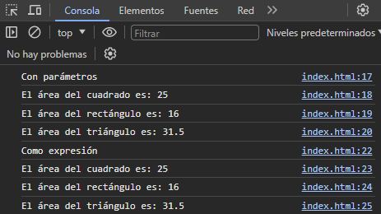

**CALCULAR EL SALARIO DE UNA PERSONA**

|  |  |  |
| --- | --- | --- |
| **Nombre de la función: salario(pdias,pvalor)** | | **Versión: 1.0** |
| **Descripción:**  Función que calcula el sueldo de una persona | | |
| diasTrabaj | Tipo de variable: int | |
| valor | Tipo de variable: float | |
| sueldo | Tipo de variable: float | |
| Código: | | |

|  |  |  |
| --- | --- | --- |
| **Nombre de la función: const salarioExp = function(pdias,pvalor)** | | **Versión: 2.0** |
| **Descripción:**  Función que calcula el sueldo de una persona | | |
| diasTrabaj | Tipo de variable: int | |
| valor | Tipo de variable: float | |
| sueldo | Tipo de variable: float | |
| Código: | | |

|  |  |  |
| --- | --- | --- |
| **Nombre de la función: salud(pdias,pvalor)** | | **Versión: 1.0** |
| **Descripción:**  Función que calcula el valor de la salud | | |
| sueldo | Tipo de variable: float | |
| saludT | Tipo de variable: float | |
| Código: | | |

|  |  |  |
| --- | --- | --- |
| **Nombre de la función: const saludExp = function(pdias,pvalor)** | | **Versión: 2.0** |
| **Descripción:**  Función que calcula el valor de la salud | | |
| sueldo | Tipo de variable: float | |
| saludT | Tipo de variable: float | |
| Código: | | |

|  |  |  |
| --- | --- | --- |
| **Nombre de la función: pension(pdias,pvalor)** | | **Versión: 1.0** |
| **Descripción:**  Función que calcula el valor de la pension | | |
| sueldo | Tipo de variable: float | |
| pensionT | Tipo de variable: float | |
| Código: | | |

|  |  |  |
| --- | --- | --- |
| **Nombre de la función: const pensionExp = function(pdias,pvalor)** | | **Versión: 2.0** |
| **Descripción:**  Función que calcula el valor de la pension | | |
| sueldo | Tipo de variable: float | |
| pensionT | Tipo de variable: float | |
| Código: | | |

|  |  |  |
| --- | --- | --- |
| **Nombre de la función: arl(pdias,pvalor)** | | **Versión: 1.0** |
| **Descripción:**  Función que calcula el valor del arl | | |
| sueldo | Tipo de variable: float | |
| arlT | Tipo de variable: float | |
| Código: | | |

|  |  |  |
| --- | --- | --- |
| **Nombre de la función: const arlExp = function(pdias,pvalor)** | | **Versión: 2.0** |
| **Descripción:**  Función que calcula el valor del arl | | |
| sueldo | Tipo de variable: float | |
| arlT | Tipo de variable: float | |
| Código: | | |

|  |  |  |
| --- | --- | --- |
| **Nombre de la función: sueldoTotal(pdias,pvalor)** | | **Versión: 1.0** |
| **Descripción:**  Función que calcula el valor total del sueldo | | |
| sueldo | Tipo de variable: float | |
| saludT | Tipo de variable: float | |
| pensionT | Tipo de variable: float | |
| arlT | Tipo de variable: float | |
| descuento | Tipo de variable: float | |
| total | Tipo de variable: float | |
| Código: | | |

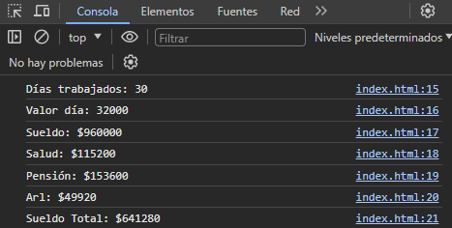

|  |  |  |
| --- | --- | --- |
| **Nombre de la función: sueldoTotalExp(pdias,pvalor)** | | **Versión: 2.0** |
| **Descripción:**  Función que calcula el valor total del sueldo | | |
| sueldo | Tipo de variable: float | |
| saludT | Tipo de variable: float | |
| pensionT | Tipo de variable: float | |
| arlT | Tipo de variable: float | |
| descuento | Tipo de variable: float | |
| total | Tipo de variable: float | |
| Código: | | |

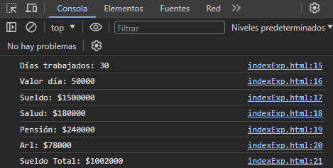

**CON CONDICIONALES**

|  |  |  |
| --- | --- | --- |
| **Nombre de la función: condicionTrans(pdias,pvalor)** | | **Versión: 1.0** |
| **Descripción:**  Función que dependiendo el valor del sueldo calcula el valor de transporte | | |
| SMMLV | Tipo de variable: float | |
| sueldo | Tipo de variable: float | |
| subTransporte | Tipo de variable: float | |
| Código: | | |

|  |  |  |
| --- | --- | --- |
| **Nombre de la función: condicionTransExp(psueldo)** | | **Versión: 2.0** |
| **Descripción:**  Función que dependiendo el valor del sueldo calcula el valor de transporte | | |
| SMMLV | Tipo de variable: float | |
| sueldo | Tipo de variable: float | |
| subTransporte | Tipo de variable: float | |
| Código: | | |

|  |  |  |
| --- | --- | --- |
| **Nombre de la función: condicionRetencion(psueldo)** | | **Versión: 1.0** |
| **Descripción:**  Función que dependiendo el valor del sueldo calcula el valor de retencion | | |
| SMMLV | Tipo de variable: float | |
| sueldo | Tipo de variable: float | |
| retencion | Tipo de variable: float | |
| Código: | | |

|  |  |  |
| --- | --- | --- |
| **Nombre de la función: condicionRetencionExp(psueldo)** | | **Versión: 2.0** |
| **Descripción:**  Función que dependiendo el valor del sueldo calcula el valor de retencion | | |
| SMMLV | Tipo de variable: float | |
| sueldo | Tipo de variable: float | |
| retencion | Tipo de variable: float | |
| Código: | | |

|  |  |  |
| --- | --- | --- |
| **Nombre de la función: descuentos(psueldo)** | | **Versión: 1.0** |
| **Descripción:**  Función que calcula el valor de los descuentos | | |
| sueldo | Tipo de variable: float | |
| saludT | Tipo de variable: float | |
| pensionT | Tipo de variable: float | |
| arlT | Tipo de variable: float | |
| retencion | Tipo de variable: float | |
| descuento | Tipo de variable: float | |
| Código: | | |

|  |  |  |
| --- | --- | --- |
| **Nombre de la función: descuentosExp(psueldo)** | | **Versión: 2.0** |
| **Descripción:**  Función que calcula el valor de los descuentos | | |
| sueldo | Tipo de variable: float | |
| saludT | Tipo de variable: float | |
| pensionT | Tipo de variable: float | |
| arlT | Tipo de variable: float | |
| retencion | Tipo de variable: float | |
| descuento | Tipo de variable: float | |
| Código: | | |

|  |  |  |
| --- | --- | --- |
| **Nombre de la función: sueldoTotal(psueldo)** | | **Versión: 1.0** |
| **Descripción:**  Función que calcula el valor de total del sueldo | | |
| sueldo | Tipo de variable: float | |
| descuento | Tipo de variable: float | |
| subTransporte | Tipo de variable: float | |
| total | Tipo de variable: float | |
| Código: | | |

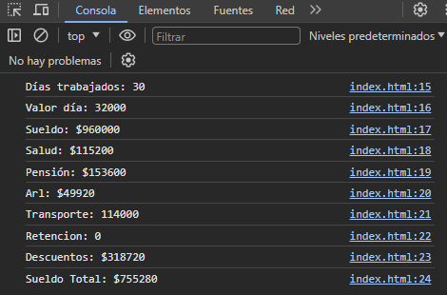

|  |  |  |
| --- | --- | --- |
| **Nombre de la función: sueldoTotalExp(psueldo)** | | **Versión: 2.0** |
| **Descripción:**  Función que calcula el valor de total del sueldo | | |
| sueldo | Tipo de variable: float | |
| descuento | Tipo de variable: float | |
| subTransporte | Tipo de variable: float | |
| total | Tipo de variable: float | |
| Código: | | |

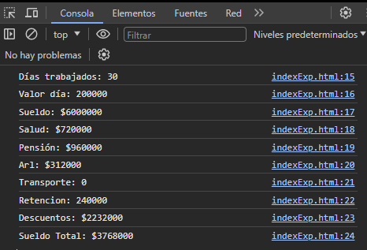

**NÚMERO MAYOR DE DOS NÚMEROS**

|  |  |  |
| --- | --- | --- |
| **Nombre de la función: numMayor(pnum1,pnum2)** | | **Versión: 1.0** |
| **Descripción:**  Función que muestra el número mayor de dos números | | |
| num1 | Tipo de variable: int | |
| num2 | Tipo de variable: int | |
| Código: | | |

|  |  |  |
| --- | --- | --- |
| **Nombre de la función: const numMayorExp = function(pnum1,pnum2)** | | **Versión: 2.0** |
| **Descripción:**  Función que muestra el número mayor de dos números | | |
| num1 | Tipo de variable: int | |
| num2 | Tipo de variable: int | |
| Código: | | |

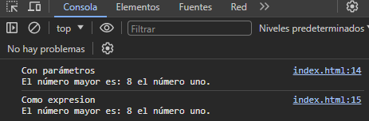

**NÚMERO MAYOR O IGUAL DE DOS NÚMEROS**

|  |  |  |
| --- | --- | --- |
| **Nombre de la función: numMayor(pnum1,pnum2)** | | **Versión: 1.0** |
| **Descripción:**  Función que muestra el número mayor de dos números o si son iguales | | |
| num1 | Tipo de variable: int | |
| num2 | Tipo de variable: int | |
| Código: | | |

|  |  |  |
| --- | --- | --- |
| **Nombre de la función: const numMayorExp = function(pnum1,pnum2)** | | **Versión: 2.0** |
| **Descripción:**  Función que muestra el número mayor de dos números o si son iguales | | |
| num1 | Tipo de variable: int | |
| num2 | Tipo de variable: int | |
| Código: | | |

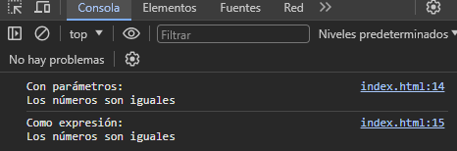

**CALCULAR SI UNA PERSONA ES MAYOR DE EDAD**

|  |  |  |
| --- | --- | --- |
| **Nombre de la función: edad(pfechaNac)** | | **Versión: 1.0** |
| **Descripción:**  Función que calcula si una persona es mayor de edad | | |
| fechaAct | Tipo de variable: int | |
| fechaNac | Tipo de variable: int | |
| edad | Tipo de variable: int | |
| Código: | | |

|  |  |  |
| --- | --- | --- |
| **Nombre de la función: const edadExp = function(pfechaNac)** | | **Versión: 2.0** |
| **Descripción:**  Función que calcula si una persona es mayor de edad | | |
| fechaAct | Tipo de variable: int | |
| fechaNac | Tipo de variable: int | |
| edad | Tipo de variable: int | |
| Código: | | |

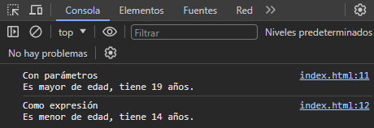

**NÚMERO MAYOR O IGUAL DE TRES NÚMEROS**

|  |  |  |
| --- | --- | --- |
| **Nombre de la función: numMayor(pnum1,pnum2,pnum3)** | | **Versión: 1.0** |
| **Descripción:**  Función que muestra el número mayor de tres números o si son iguales | | |
| num1 | Tipo de variable: int | |
| num2 | Tipo de variable: int | |
| num3 | Tipo de variable: int | |
| Código: | | |

|  |  |  |
| --- | --- | --- |
| **Nombre de la función: const numMayorExp = function(pnum1,pnum2,pnum3)** | | **Versión: 2.0** |
| **Descripción:**  Función que muestra el número mayor de tres números o si son iguales | | |
| num1 | Tipo de variable: int | |
| num2 | Tipo de variable: int | |
| num3 | Tipo de variable: int | |
| Código: | | |

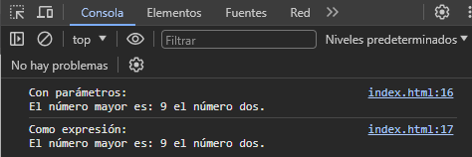

**ÁREA MAYOR O IGUAL DE TRES CUADRADOS**

|  |  |  |
| --- | --- | --- |
| **Nombre de la función: areaCuadrado(plado)** | | **Versión: 1.0** |
| **Descripción:**  Función que calcula el área de tres cuadrados y decir cual es el mayor o si son iguales | | |
| lado | Tipo de variable: float | |
| cuad | Tipo de variable: float | |
| Código: | | |

|  |  |  |
| --- | --- | --- |
| **Nombre de la función:** **const areaCuadradoExp = function (plado)** | | **Versión: 2.0** |
| **Descripción:**  Función que calcula el área de tres cuadrados y decir cual es el mayor o si son iguales | | |
| lado | Tipo de variable: float | |
| cuad | Tipo de variable: float | |
| Código: | | |

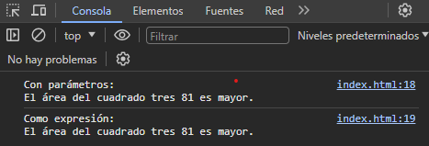

**CALCULAR LA EDAD DE TRES PERSONAS**

|  |  |  |
| --- | --- | --- |
| **Nombre de la función: edad(pfechaNac)** | | **Versión: 1.0** |
| **Descripción:**  Función que calcula la edad de una persona | | |
| fechaAct | Tipo de variable: int | |
| fechaNac | Tipo de variable: int | |
| edad | Tipo de variable: int | |
| Código: | | |

|  |  |  |
| --- | --- | --- |
| **Nombre de la función: const edadExp = function (pfechaNac)** | | **Versión: 2.0** |
| **Descripción:**  Función que calcula la edad de una persona | | |
| fechaAct | Tipo de variable: int | |
| fechaNac | Tipo de variable: int | |
| edad | Tipo de variable: int | |
| Código: | | |

|  |  |  |
| --- | --- | --- |
| **Nombre de la función: mayor(edadp)** | | **Versión: 1.0** |
| **Descripción:**  Función que calcula si una persona es mayor de edad | | |
| edad | Tipo de variable: int | |
| Código: | | |

|  |  |  |
| --- | --- | --- |
| **Nombre de la función: mayorExp(edadp)** | | **Versión: 2.0** |
| **Descripción:**  Función que calcula si una persona es mayor de edad | | |
| edad | Tipo de variable: int | |
| Código: | | |

|  |  |  |
| --- | --- | --- |
| **Nombre de la función: promedioEdad(psuma)** | | **Versión: 1.0** |
| **Descripción:**  Función que calcula si el promedio de tres edades es mayor de edad | | |
| suma | Tipo de variable: int | |
| promedio | Tipo de variable: int | |
| Código: | | |

|  |  |  |
| --- | --- | --- |
| **Nombre de la función: promedioEdadExp(psuma)** | | **Versión: 2.0** |
| **Descripción:**  Función que calcula si el promedio de tres edades es mayor de edad | | |
| suma | Tipo de variable: int | |
| promedio | Tipo de variable: int | |
| Código: | | |

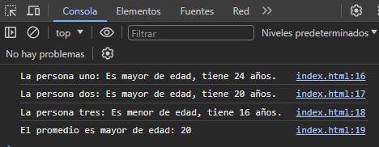

**CALCULAR EL PORCENTAJE DE TRES NOTAS**

|  |  |  |
| --- | --- | --- |
| **Nombre de la función: porcNota(pnota,pporcentaje)** | | **Versión: 1.0** |
| **Descripción:**  Función que calcula el porcentaje de cada nota | | |
| nota | Tipo de variable: float | |
| porcentaje | Tipo de variable: float | |
| resultado | Tipo de variable: float | |
| Código: | | |

|  |  |  |
| --- | --- | --- |
| **Nombre de la función: porcNotaExp(pnota,pporcentaje)** | | **Versión: 2.0** |
| **Descripción:**  Función que calcula el porcentaje de cada nota | | |
| nota | Tipo de variable: float | |
| porcentaje | Tipo de variable: float | |
| resultado | Tipo de variable: float | |
| Código: | | |

|  |  |  |
| --- | --- | --- |
| **Nombre de la función: ondicionporcentaje(porcentajeTotalp)** | | **Versión: 1.0** |
| **Descripción:**  Función que muestra cual es el desempeño de cada nota | | |
| porcTotal | Tipo de variable: float | |
| Código: | | |

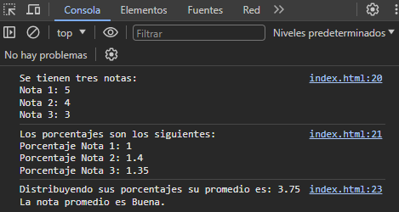

|  |  |  |
| --- | --- | --- |
| **Nombre de la función: ondicionporcentajeExp(porcentajeTotalp)** | | **Versión: 2.0** |
| **Descripción:**  Función que muestra cual es el desempeño de cada nota | | |
| porcTotal | Tipo de variable: float | |
| Código: | | |

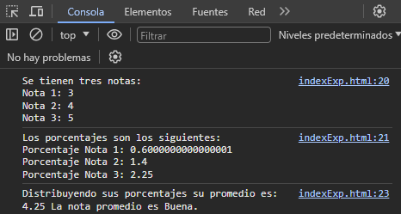

**CONTAR DE 1 A 5 CICLO WHILE**

|  |  |  |
| --- | --- | --- |
| **Nombre de la función: funcionContar(pnum)** | | **Versión: 1.0** |
| **Descripción:**  Función que cuenta de 1 a 5 con el ciclo while | | |
| num | Tipo de variable: int | |
| contar | Tipo de variable: int | |
| Código: | | |

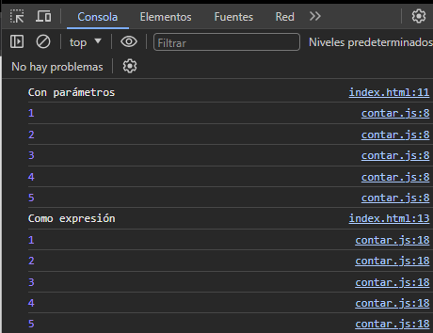

|  |  |  |
| --- | --- | --- |
| **Nombre de la función: funcionContarExp(pnum)** | | **Versión: 2.0** |
| **Descripción:**  Función que cuenta de 1 a 5 con el ciclo while | | |
| num | Tipo de variable: int | |
| contar | Tipo de variable: int | |
| Código: | | |



**FACTORIAL DE 5 CICLO WHILE**

|  |  |  |
| --- | --- | --- |
| **Nombre de la función: funcionFactorial(pnum)** | | **Versión: 1.0** |
| **Descripción:**  Función que calcula la factorial de 5 | | |
| contador | Tipo de variable: int | |
| numero | Tipo de variable: int | |
| factorial | Tipo de variable: int | |
| Código: | | |

|  |  |  |
| --- | --- | --- |
| **Nombre de la función: funcionFactorialExp(pnum)** | | **Versión: 2.0** |
| **Descripción:**  Función que calcula la factorial de 5 | | |
| contador | Tipo de variable: int | |
| numero | Tipo de variable: int | |
| factorial | Tipo de variable: int | |
| Código: | | |

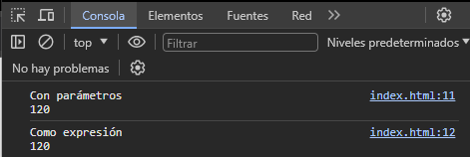

**TABLA DEL 5 CICLO WHILE**

|  |  |  |
| --- | --- | --- |
| **Nombre de la función: funcionTabla(pnum, pmult)** | | **Versión: 1.0** |
| **Descripción:**  Función que calcula la tabla del 5 y multiplica hasta 5 | | |
| contador | Tipo de variable: int | |
| tabla | Tipo de variable: int | |
| numero | Tipo de variable: int | |
| resultado | Tipo de variable: int | |
| Código: | | |

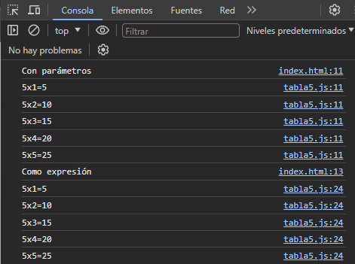

|  |  |  |
| --- | --- | --- |
| **Nombre de la función: funcionTablaExp (pnum, pmult)** | | **Versión: 2.0** |
| **Descripción:**  Función que calcula la tabla del 5 y multiplica hasta 5 | | |
| contador | Tipo de variable: int | |
| tabla | Tipo de variable: int | |
| numero | Tipo de variable: int | |
| resultado | Tipo de variable: int | |
| Código: | | |



**TABLA DEL 9 CICLO WHILE**

|  |  |  |
| --- | --- | --- |
| **Nombre de la función: funcionTabla(pmult,pnum)** | | **Versión: 1.0** |
| **Descripción:**  Función que calcula la tabla del 9 y multiplica hasta 5 y dice si es par o impar | | |
| contador | Tipo de variable: int | |
| tabla | Tipo de variable: int | |
| numero | Tipo de variable: int | |
| resultado | Tipo de variable: int | |
| Código: | | |

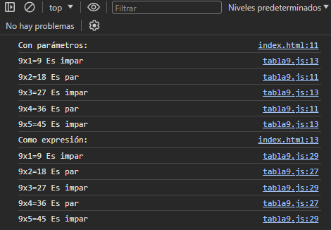

|  |  |  |
| --- | --- | --- |
| **Nombre de la función: funcionTablaExp(pmult,pnum)** | | **Versión: 2.0** |
| **Descripción:**  Función que calcula la tabla del 9 y multiplica hasta 5 y dice si es par o impar | | |
| contador | Tipo de variable: int | |
| tabla | Tipo de variable: int | |
| numero | Tipo de variable: int | |
| resultado | Tipo de variable: int | |
| Código: | | |



**CONTAR DE 1 A 5 CICLO FOR**

|  |  |  |
| --- | --- | --- |
| **Nombre de la función: contarFor(pnum)** | | **Versión: 1.0** |
| **Descripción:**  Función que cuenta de 1 a 5 con el ciclo for | | |
| num | Tipo de variable: int | |
| contar | Tipo de variable: int | |
| Código: | | |

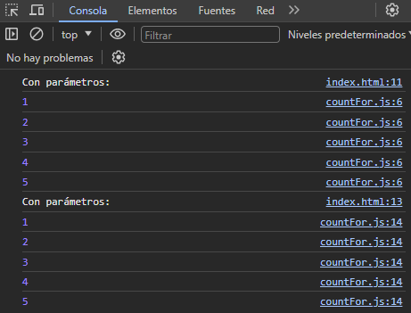

|  |  |  |
| --- | --- | --- |
| **Nombre de la función: contarForExp(pnum)** | | **Versión: 2.0** |
| **Descripción:**  Función que cuenta de 1 a 5 con el ciclo for | | |
| num | Tipo de variable: int | |
| contar | Tipo de variable: int | |
| Código: | | |



**TABLA DEL 5 CICLO FOR**

|  |  |  |
| --- | --- | --- |
| **Nombre de la función: tablaFor(pnum, pmult)** | | **Versión: 1.0** |
| **Descripción:**  Función que calcula la tabla del 5 y multiplica hasta 5 | | |
| contar | Tipo de variable: int | |
| tabla | Tipo de variable: int | |
| numero | Tipo de variable: int | |
| resultado | Tipo de variable: int | |
| Código: | | |

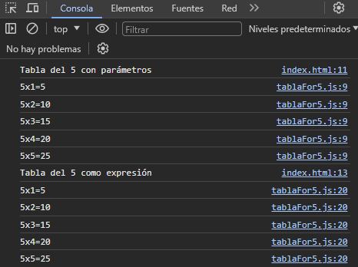

|  |  |  |
| --- | --- | --- |
| **Nombre de la función: tablaForExp (pnum, pmult)** | | **Versión: 2.0** |
| **Descripción:**  Función que calcula la tabla del 5 y multiplica hasta 5 | | |
| contar | Tipo de variable: int | |
| tabla | Tipo de variable: int | |
| numero | Tipo de variable: int | |
| resultado | Tipo de variable: int | |
| Código: | | |



**TABLA DEL 9 CICLO FOR**

|  |  |  |
| --- | --- | --- |
| **Nombre de la función: tablaFor(pmult,pnum)** | | **Versión: 1.0** |
| **Descripción:**  Función que calcula la tabla del 9 y multiplica hasta 5 y dice si es par o impar | | |
| contar | Tipo de variable: int | |
| tabla | Tipo de variable: int | |
| numero | Tipo de variable: int | |
| resultado | Tipo de variable: int | |
| Código: | | |

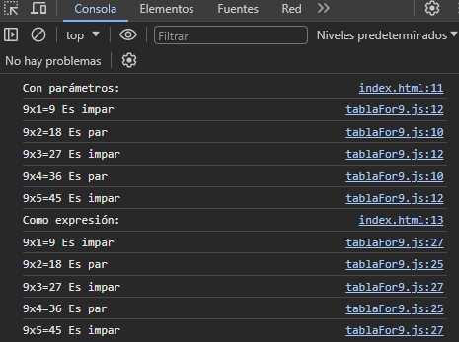

|  |  |  |
| --- | --- | --- |
| **Nombre de la función: tablaForExp(pmult,pnum)** | | **Versión: 2.0** |
| **Descripción:**  Función que calcula la tabla del 9 y multiplica hasta 5 y dice si es par o impar | | |
| contar | Tipo de variable: int | |
| tabla | Tipo de variable: int | |
| numero | Tipo de variable: int | |
| resultado | Tipo de variable: int | |
| Código: | | |



**TABLAS DE MULTIPLICAR CON EL CICLO WHILE**

|  |  |  |
| --- | --- | --- |
| **Nombre de la función: tablasMult(limiteTabla,limiteMult)** | | **Versión: 1.0** |
| **Descripción:**  Función que calcula las tablas de multiplicar y si es par o impar | | |
| ctabla | Tipo de variable: int | |
| tabla | Tipo de variable: int | |
| cMult | Tipo de variable: int | |
| multiplicar | Tipo de variable: int | |
| resultado | Tipo de variable: int | |
| par | Tipo de variable: int | |
| impar | Tipo de variable: int | |
| Código: | | |

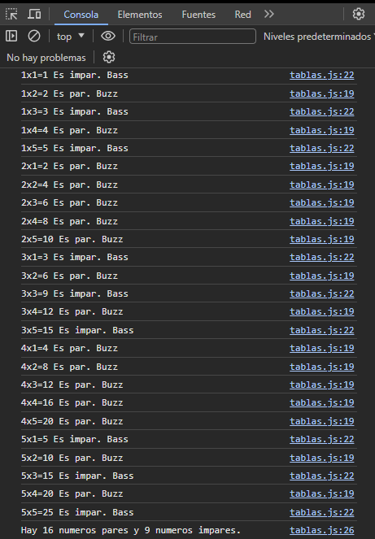

|  |  |  |
| --- | --- | --- |
| **Nombre de la función: tablasMultExp(limiteTabla,limiteMult)** | | **Versión: 2.0** |
| **Descripción:**  Función que calcula las tablas de multiplicar y si es par o impar | | |
| ctabla | Tipo de variable: int | |
| tabla | Tipo de variable: int | |
| cMult | Tipo de variable: int | |
| multiplicar | Tipo de variable: int | |
| resultado | Tipo de variable: int | |
| par | Tipo de variable: int | |
| impar | Tipo de variable: int | |
| Código: | | |

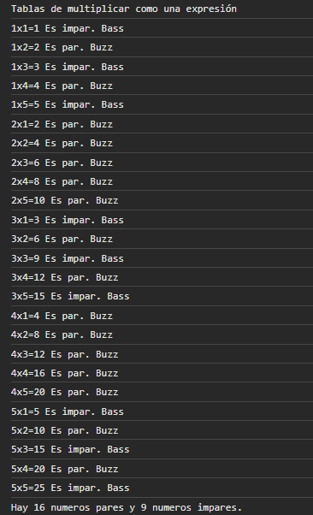

**TABLAS DE MULTIPLICAR CON EL CICLO FOR**

|  |  |  |
| --- | --- | --- |
| **Nombre de la función: tablasFor(limiteTabla,limiteMult)** | | **Versión: 1.0** |
| **Descripción:**  Función que calcula las tablas de multiplicar y si es par o impar | | |
| ctabla | Tipo de variable: int | |
| tabla | Tipo de variable: int | |
| cMult | Tipo de variable: int | |
| multiplicar | Tipo de variable: int | |
| resultado | Tipo de variable: int | |
| par | Tipo de variable: int | |
| impar | Tipo de variable: int | |
| Código: | | |

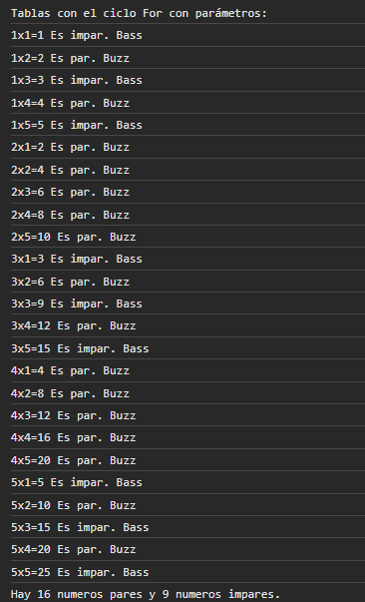

|  |  |  |
| --- | --- | --- |
| **Nombre de la función: tablasForExp(limiteTabla,limiteMult)** | | **Versión: 2.0** |
| **Descripción:**  Función que calcula las tablas de multiplicar y si es par o impar | | |
| ctabla | Tipo de variable: int | |
| tabla | Tipo de variable: int | |
| cMult | Tipo de variable: int | |
| multiplicar | Tipo de variable: int | |
| resultado | Tipo de variable: int | |
| par | Tipo de variable: int | |
| impar | Tipo de variable: int | |
| Código: | | |

